Aplicatie destinata gestiunii textului
cat si cautarea unei informati intr-un fisier.

Prezentare
Va fi prezentata o aplicatie care ne permite : sa scriem caractere intr-o arie text si sa salvam textul intr-un fisier, sa citim un fisier pentru a fi incarcat
intr-o arie text cat si sa cautam anumite informatii in fisier.

Salvare text intr-un fisier.
Va fi declarat un asemenea fisier ca atribut private :
private PrintWriter fisierIesire ;
Se creeaza o instanta a clasei PrintWriter astfel :
fisierIesire=new PrintWriter(new FileWriter("fisier.txt"),true);
Daca fisierul nu exista, atunci va fi creat in cazul existentei lui va fi rescris.
S-a apelat constructorul clasei FileWriter, care permite specificarea numelui fisierului ca un sir de caractere.
Pentru a scrie in fisier folosim metoda print():
fisierIesire.println(arieTextIntrare.getText());
Crearea unui fisier produce o exceptie, deci acestea trebuie verificata, fiind obligatorie inconjurarea codului intr-un bloc try-catch pentru detectarea unei eventuale exceptii de tip IOException:
try{
fisierIesire=new PrintWriter(new FileWriter("fisier.txt"),true);
fisierIesire.println(arieTextIntrare.getText());
fisierIesire.close();
}
catch(IOException e)
{
System.err.println("Eroare de fisier:"+e.toString());
System.exit(1);
}
Dupa completarea ariei text, se poate apasa butonul „save” si are loc salvarea sa in fisierul „fisier.txt”.
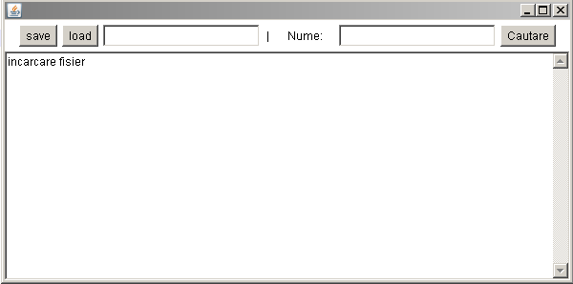
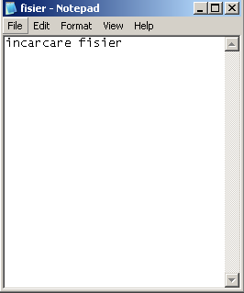
Fig.1 Salvare text
Citire text dintr-un fisier

La inceput se declara o instanta:
private BufferedReader fisierIntrare;

Se creaza o instanta :
fisierIntrare=new BufferedReader(new FileReader(numeFisier));

Dupa care se citeste cate o linie din fisier adaugand-o in aria text, apelam metoda readLine() care intoarce null daca s-a ajuns la sfarsitul fisierului:
String line;
//citire cate o linie din fisier
while ((line=fisierIntrare.readLine())!=null)
{
arieTextIntrare.append(line+"\n");
}
fisierIntrare.close();

La apasare load programul va executa urmatoarele actiuni:
- Citeste numele fisierului din campul text;
- Deschide fisierul cu acest nume;
- Citeste linii din fisier si le adauga la aria text;
- Inchide fisierul.
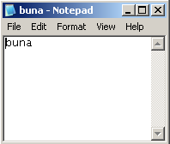
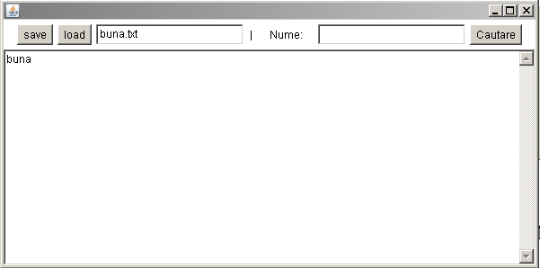

Fig.2 Citire text

Cautare informatii in fisier

Clasa java.io.StreamTokenizer ofera suport pentru parsarea datelor dintr-un flux de intrare, extrage cate o entitate(token) si poate recunoaste valorile numerice, siruri de caractere de date intre simbolurile ghilimele, identificatori si comentarii.
Inceperea cautarii se semnaleaza ca eveniment cand se apasa butonul Cautare.
Pachetul necesar pentru clasa StringTokenizer este import java.until.*
La parcurgerea fisierului se procedeaza astfel:
String linie;
boolean gasit = false;
//citire cate o linie din fisier
while ((linie=fisierIntrare.readLine())!=null&&(!gasit))
{
StringTokenizer tokens =new StringTokenizer (linie,",");
String numeFisierIntrare=tokens.nextToken();
if(campPersoana.getText().equals(numeFisierIntrare))
{
gasit=true;
arieTextIntrare.setText("nota:"+tokens.nextToken());
}
}
Din punct de vedere al interfetei grafice, trei campuri text, unul de afisare a mesajului de citit a numelui fisierului, un camp pentru citirea numelui persoanei ale carei nota trebuie cautata in fisierul deschis pentru citire si un camp text pentru afisarea notei.
In figurile urmatoare, fig.3-fig.4, avem situatiile:
    - Scriem in TextArea numele persoanei si nota;
    - Acestea sunt salvate in fisierul fisier.txt prin apasarea buntonului „save”;
    - Incarcam din nou continutul fisierului fisier.txt in TextArea;
    - Se da un nume din lista si prin apasarea butonului Cautare apare nota persoanei(Fig.4).
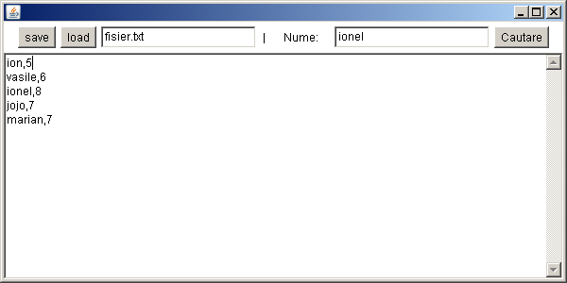
Fig.3 Scriere text, verificarea continutului fisierului si scrierea numelui persoanei.

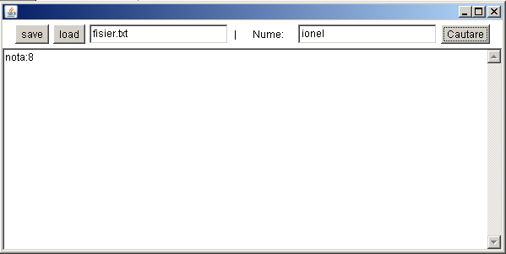

Fig.4 Activare eveniment buton Cautare si afisarea notei persoanei.

Detalii tehnice:

Resurse soft necesare
- sistem de operare Windows XP;
- Java Platform, (JDK)- JDK1.7.0_03;
- Notepad++.

Resurse hardware necesare:

- Memorie interna: minim 512 Gb
- Procesor: 1Gh

Metodologie de dezvoltare:-metodologia ecluza
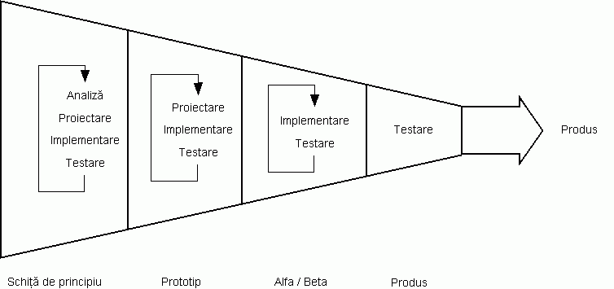

Perspective de dezvoltare ulterioara a aplicatiei:
Se poate dezvolta citirea si afisarea unor adrese fizice IP cat si unele informatii despre trafic si HostName.
Anexa- codul sursa al aplicatiei.

import java.io.*;
import java.awt.*;
import java.awt.event.*;
import java.util.*;

public class scrierecc extends Frame implements
ActionListener, WindowListener{
private TextArea arieTextIntrare;
private Button butonSalvare;
private Button butonLoad;
private PrintWriter fisierIesire;
private BufferedReader fisierIntrare;
private TextField numeCamp;
//cautare in fisier
private Button butonCautare;
private TextField campPersoana;

public static void main(String[] args )
{
scrierecc f=new scrierecc();
f.setSize(600,300);
f.interfataGrafica();
f.setVisible(true);
}
//crearea elementelor de interfata grafica
public void interfataGrafica()
{
Panel top=new Panel();
butonSalvare=new Button("save");
top.add(butonSalvare);
butonSalvare.addActionListener(this);
butonLoad = new Button("load");
top.add(butonLoad);
butonLoad.addActionListener(this);
numeCamp= new TextField(20);
top.add(numeCamp);
numeCamp.addActionListener(this);
top.add(new Label("|"));
top.add(new Label("Nume:"));
campPersoana= new TextField(20);
top.add(campPersoana);
campPersoana.addActionListener(this);
butonCautare = new Button("Cautare");
top.add(butonCautare );
butonCautare .addActionListener(this);
add("North",top);
arieTextIntrare=new TextArea("",20,70);
add("Center",arieTextIntrare);
/* butonSalvare=new Button("save");
add("North",butonSalvare);
butonSalvare.addActionListener(this);*/
/* arieTextIntrare= new TextArea(10,50);
add("Center",arieTextIntrare); */
addWindowListener(this);
}
//metoda de apelare la apasarea butonului save
public void actionPerformed(ActionEvent event)
{
//scriere in fisier
if(event.getSource()== butonSalvare)
{

try{
fisierIesire=new PrintWriter(new FileWriter("fisier.txt"),true);
fisierIesire.println(arieTextIntrare.getText());
fisierIesire.close();
}
catch(IOException e)
{
System.err.println("Eroare de fisier:"+e.toString());
System.exit(1);
}
}
//citire din fisier
if(event.getSource()== butonLoad)
{
String numeFisier;
numeFisier=numeCamp.getText();

try{
fisierIntrare=new BufferedReader(new FileReader(numeFisier));
arieTextIntrare.setText("");
String line;
//citire cate o linie din fisier
while ((line=fisierIntrare.readLine())!=null)
{
arieTextIntrare.append(line+"\n");
}
fisierIntrare.close();
}
catch(IOException e)
{
System.err.println("Eroare de fisier:"+numeFisier+":"+e.toString());
//System.exit(1);
}
}
//cautare in fisier
if(event.getSource()== butonCautare)
{
String numeFisier;
numeFisier=numeCamp.getText();

try{
fisierIntrare=new BufferedReader(new FileReader(numeFisier));
}
catch(IOException e)
{
System.err.println("Eroare de fisier:"+numeFisier+":"+e.toString());
//System.exit(1);
return;
}
try{
String linie;
boolean gasit = false;
//citire cate o linie din fisier
while ((linie=fisierIntrare.readLine())!=null&&(!gasit))
{
StringTokenizer tokens =new StringTokenizer (linie,",");
String numeFisierIntrare=tokens.nextToken();
if(campPersoana.getText().equals(numeFisierIntrare))
{
gasit=true;
arieTextIntrare.setText("nota:"+tokens.nextToken());
//arieTextIntrare.setText(tokens.nextToken());
}
}
fisierIntrare.close();
}
catch(IOException e)
{
System.err.println("Eroare de fisier:"+numeFisier+":"+e.toString());
System.exit(1);
//return;
}

}
}
//metoda pentru inchiderea ferestrei
public void windowClosing(WindowEvent event)
{System.exit(0);}
public void windowIconified (WindowEvent event){};
public void windowDeiconified (WindowEvent event){};
public void windowOpened (WindowEvent event){};
public void windowClosed (WindowEvent event){};
public void windowActivated (WindowEvent event){};
public void windowDeactivated (WindowEvent event){};
} import java.io.*;
import java.awt.*;
import java.awt.event.*;
import java.util.*;

public class scrierecc extends Frame implements
ActionListener, WindowListener{
private TextArea arieTextIntrare;
private Button butonSalvare;
private Button butonLoad;
private PrintWriter fisierIesire;
private BufferedReader fisierIntrare;
private TextField numeCamp;
//cautare in fisier
private Button butonCautare;
private TextField campPersoana;

public static void main(String[] args )
{
scrierecc f=new scrierecc();
f.setSize(600,300);
f.interfataGrafica();
f.setVisible(true);
}
//crearea elementelor de interfata grafica
public void interfataGrafica()
{
Panel top=new Panel();
butonSalvare=new Button("save");
top.add(butonSalvare);
butonSalvare.addActionListener(this);
butonLoad = new Button("load");
top.add(butonLoad);
butonLoad.addActionListener(this);
numeCamp= new TextField(20);
top.add(numeCamp);
numeCamp.addActionListener(this);
top.add(new Label("|"));
top.add(new Label("Nume:"));
campPersoana= new TextField(20);
top.add(campPersoana);
campPersoana.addActionListener(this);
butonCautare = new Button("Cautare");
top.add(butonCautare );
butonCautare .addActionListener(this);
add("North",top);
arieTextIntrare=new TextArea("",20,70);
add("Center",arieTextIntrare);
addWindowListener(this);//pentru inchiderea ferestrei
}
//metoda de apelare la apasarea butonului save
public void actionPerformed(ActionEvent event)
{
//scriere in fisier
if(event.getSource()== butonSalvare)
{

try{
fisierIesire=new PrintWriter(new FileWriter("fisier.txt"),true);
fisierIesire.println(arieTextIntrare.getText());
fisierIesire.close();
}
catch(IOException e)
{
System.err.println("Eroare de fisier:"+e.toString());
System.exit(1);
}
}
//citire din fisier
if(event.getSource()== butonLoad)
{
String numeFisier;
numeFisier=numeCamp.getText();

try{
fisierIntrare=new BufferedReader(new FileReader(numeFisier));
arieTextIntrare.setText("");
String line;
//citire cate o linie din fisier
while ((line=fisierIntrare.readLine())!=null)
{
arieTextIntrare.append(line+"\n");
}
fisierIntrare.close();
}
catch(IOException e)
{
System.err.println("Eroare de fisier:"+numeFisier+":"+e.toString());
}
}
//cautare in fisier
if(event.getSource()== butonCautare)
{
String numeFisier;
numeFisier=numeCamp.getText();

try{
fisierIntrare=new BufferedReader(new FileReader(numeFisier));
}
catch(IOException e)
{
System.err.println("Eroare de fisier:"+numeFisier+":"+e.toString());
return;
}
try{
String linie;
boolean gasit = false;
//citire cate o linie din fisier
while ((linie=fisierIntrare.readLine())!=null&&(!gasit))
{
StringTokenizer tokens =new StringTokenizer (linie,",");
String numeFisierIntrare=tokens.nextToken();
if(campPersoana.getText().equals(numeFisierIntrare))
{
gasit=true;
arieTextIntrare.setText("nota:"+tokens.nextToken());
}
}
fisierIntrare.close();
}
catch(IOException e)
{
System.err.println("Eroare de fisier:"+numeFisier+":"+e.toString());
System.exit(1);
//return;
}

}
}
//metoda pentru inchiderea ferestrei
public void windowClosing(WindowEvent event)
{System.exit(0);}
public void windowIconified (WindowEvent event){};
public void windowDeiconified (WindowEvent event){};
public void windowOpened (WindowEvent event){};
public void windowClosed (WindowEvent event){};
public void windowActivated (WindowEvent event){};
public void windowDeactivated (WindowEvent event){};
}

